Об утверждении регламентов государственных услуг
Утративший силу
Постановление акимата Павлодарского района Павлодарской области от 01 февраля 2012 года N 48/2. Зарегистрировано Департаментом юстиции Павлодарской области 05 марта 2012 года N 12-11-161. Утратило силу постановлением акимата Павлодарского района Павлодарской области от 25 июля 2013 года N 236/7
Сноска. Утратило силу постановлением акимата Павлодарского района Павлодарской области от 25.07.2013 N 236/7.
В соответствии со статьей 9–1 Закона Республики Казахстан "Об административных процедурах", постановлением Правительства Республики Казахстан от 20 июля 2010 года N 745 "Об утверждении реестра государственных услуг, оказываемых физическим и юридическим лицам" в целях качественного оказания государственных услуг, акимат Павлодарского района ПОСТАНОВЛЯЕТ:
1. Утвердить прилагаемые:
1) регламент государственной услуги "Регистрация и учет граждан, пострадавших вследствие ядерных испытаний на Семипалатинском испытательном ядерном полигоне";
2) регламент государственной услуги "Оформление документов на инвалидов для обеспечения их санаторно-курортным лечением";
3) регламент государственной услуги "Оформление документов на социальное обслуживание на дому для одиноких, одиноко проживающих престарелых, инвалидов и детей-инвалидов, нуждающихся в постороннем уходе и помощи";
4) регламент государственной услуги "Оформление документов на инвалидов для обеспечения их сурдо-тифлотехническими и обязательными гигиеническими средствами".
2. Контроль за исполнением настоящего постановления возложить на заместителя акима района Губарева Е.В.
3. Настоящее постановление вводится в действие по истечении десяти календарных дней после дня его первого официального опубликования.
Аким района Т. Бастенов
Утверждено
постановлением акимата
Павлодарского района
от 01 февраля 2012 года N 48/2
Регламент государственной услуги "Регистрация и учет
граждан, пострадавших вследствие ядерных испытаний
на Семипалатинском испытательном ядерном полигоне"
1. Общие положения
1. Настоящий Регламент государственной услуги: "Регистрация и учет граждан, пострадавших вследствие ядерных испытаний на Семипалатинском испытательном ядерном полигоне" (далее - Регламент) разработан в соответствии с постановлением Правительства Республики Казахстан от 7 апреля 2011 года N 394 "Об утверждении стандартов государственных услуг в сфере социальной защиты, оказываемых местными исполнительными органами" (далее – Стандарт).
2. Государственная услуга предоставляется Государственным учреждением "Отдел занятости и социальных программ Павлодарского района" (далее – рабочий орган специальной комиссии).
Также государственная услуга предоставляется через центры обслуживания населения на альтернативной основе (далее – центр).
3. Форма оказываемой государственной услуги: не автоматизированная.
4. Результатом завершения оказываемой государственной услуги является уведомление о принятии решения о регистрации и учете граждан Республики Казахстан, пострадавших вследствие ядерных испытаний на Семипалатинском испытательном ядерном полигоне, либо мотивированный ответ об отказе в предоставлении государственной услуги на бумажном носителе.
2. Требования к порядку оказания государственной услуги
5. Государственная услуга оказывается:
- в помещении рабочего органа специальной комиссии по адресу город Павлодар, улица генерала Дюсенова 1, кабинет N 3, ежедневно с 9.00 часов до 18.00 часов, с обеденным перерывом с 13.00 до 14.00 часов, кроме выходных (суббота, воскресенье) и праздничных дней. Прием осуществляется в порядке очереди без предварительной записи и ускоренного обслуживания.
- в здании центра по адресу город Павлодар, улица Павлова 48, ежедневно с 9.00 часов до 20.00 часов, без перерыва, кроме праздничных и выходных дней.
6. Государственная услуга оказывается физическим лицам (далее – потребители):
гражданам, проживавшим, работавшим или проходившим службу (в том числе срочную) на территориях, подвергшихся загрязнению радиоактивными веществами в период проведения воздушных и наземных ядерных взрывов (1949 - 1965 годы);
гражданам, проживавшим, работавшим или проходившим службу (в том числе срочную) на этих территориях в период проведения подземных ядерных взрывов с 1966 по 1990 годы;
гражданам, проживавшим, работавшим или проходившим службу (в том числе срочную) на территории с льготным социально-экономическим статусом с 1949 по 1990 год;
детям лиц, указанных во втором и третьем абзацах настоящего пункта, признанным инвалидами или имеющим заболевания, при установлении причиной связи между их состоянием здоровья и фактом пребывания одного из родителей на указанных в Законе зонах.
7. Государственная услуга предоставляется в следующие сроки:
1) сроки оказания государственной услуги с момента сдачи потребителем необходимых документов, определенных в пункте 11 Стандарта:
в рабочий орган специальной комиссии – не более двадцати календарных дней;
в центр - не более двадцати календарных дней (день приема и выдачи документа (результата) государственной услуги не входит в срок оказания государственной услуги);
2) максимально допустимое время ожидания до получения государственной услуги, оказываемой на месте в день обращения потребителя (до получения талона) – не более 30 минут;
3) максимально допустимое время обслуживания получателя государственной услуги, оказываемой на месте в день обращения потребителя - не более 15 минут в рабочем органе специальной комиссии, 30 минут в центре.
8. Государственная услуга оказывается бесплатно.
9. В предоставлении государственной услуги отказывается в случаях, предусмотренных в пункте 16 Стандарта. Оснований для приостановления государственной услуги не предусмотрено.
При оказании государственной услуги через центр рабочий орган специальной комиссии при выявлении ошибок в оформлении документов, предоставления неполного пакета документов, предусмотренного пунктом 11 стандарта, и, ненадлежащего оформления документов, в течение трех рабочих дней после получения пакета документов возвращает их в центр с письменным обоснованием причин возврата для последующей выдачи потребителю.
10. Необходимые для получения государственной услуги документы сдаются специалисту рабочего органа специальной комиссии, либо инспектору центра.
3. Описание порядка действий (взаимодействия)
в процессе оказания государственной услуги
11. Для получения государственной услуги потребитель представляет необходимые документы, определенные в пункте 11 Стандарта.
В случае невозможности личного обращения, граждане вправе уполномочить других лиц на обращение с заявлением и необходимыми документами на основании доверенности, выданной в установленном порядке.
12. После сдачи всех необходимых документов потребителю выдается:
1) в рабочем органе специальной комиссии - талон с указанием даты регистрации и получения потребителем государственной услуги, фамилии и инициалов ответственного лица, принявшего документы;
2) в центре - расписка о приеме соответствующих документов с указанием:
номера и даты приема заявления;
вида запрашиваемой государственной услуги;
количества и названий приложенных документов;
даты, времени и места выдачи документов;
фамилии, имени, отчества инспектора центра, принявшего заявление на оформление документов.
13. Выдача уведомления о принятии решения о регистрации, либо об отказе в регистрации граждан Республики Казахстан, пострадавших вследствие ядерных испытаний на Семипалатинском испытательном ядерном полигоне осуществляется:
при обращении в рабочий орган специальной комиссии посредством личного посещения потребителем рабочий орган специальной комиссии;
при личном обращении в центр посредством "окон" ежедневно, на основании расписки в указанный в ней срок.
14. В процессе оказания государственной услуги участвуют следующие структурно-функциональные единицы (СФЕ):
1) начальник рабочего органа специальной комиссии;
2) специалист рабочего органа специальной комиссии;
3) инспектор центра.
15. Текстовое табличное описание последовательности и взаимодействие административных действий (процедур) СФЕ с указанием срока выполнения каждого административного действия (процедуры), приведено в приложении 1 к настоящему Регламенту.
16. Схема, отражающая взаимосвязь между логической последовательностью административных действий в процессе оказания государственной услуги и СФЕ представлена в приложении 2 к настоящему Регламенту.
4. Ответственность должностных лиц,
оказывающих государственные услуги
17. Должностное лицо и специалист уполномоченного органа несут ответственность за принимаемые ими решения и действия (бездействия) в ходе оказания государственной услуги в порядке предусмотренном законами Республики Казахстан.
Приложение 1
к Регламенту государственной услуги
"Регистрация и учет граждан, пострадавших
вследствие ядерных испытаний на
Семипалатинском испытательном
ядерном полигоне"
Описание последовательности и взаимодействие
административных действий СФЕ
При обращении в рабочий орган специальной комиссии
1 | N действия (хода, потока работ) | 1 | 2 | 3 | 4
2 | Наименование СФЕ | Главный специалист уполномоченного органа | Начальник уполномоченного органа | Специалист рабочего органа специальной комиссии | Начальник рабочего органа специальной комиссии
3 | Наименование действия (процесса, процедуры, операции) и их описание | Прием и регистрация представленных потребителем документов | Рассмотрение документов | Подготовка проекта уведомления либо мотивированного ответа об отказе в предоставлении услуги | Подписание уведомления регистрации и учета граждан, пострадавших вследствие ядерных испытаний на Семипалатинском испытательном ядерном Полигоне либо мотивированный ответ об отказе предоставления государственной услуги
4 | Форма завершения (данные, документ, организационно-распорядительное решение) | Талон о приеме документов | Резолюция | Проект уведомления либо мотивированного ответа об отказе в предоставлении услуги | Выдача уведомления либо мотивированного ответа об отказе в предоставлении услуги
5 | Сроки исполнения | Не более 30 минут | 1 календарный день | Не более 17 календарных дней | Не более 15 минут
6 | Номер следующего действия | 1 колонка | 2 колонка | 3 колонка | 4 колонка
Приложение 2
к Регламенту государственной услуги
"Регистрация и учет граждан, пострадавших
вследствие ядерных испытаний на
Семипалатинском испытательном
ядерном полигоне"
Схема, отражающая взаимосвязь между логической
последовательностью административных действий
При обращении в рабочий орган специальной комиссии
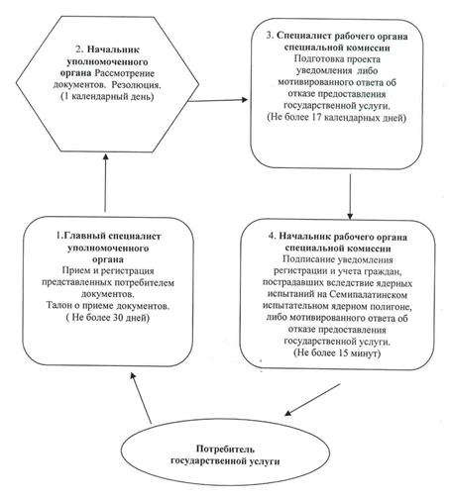
Утверждено
постановлением акимата
Павлодарского района
от 01 февраля 2012 года N 48/2
Регламент государственной услуги "Оформление документов на
инвалидов для обеспечения их санаторно-курортным лечением"
1. Общие положения
1. Настоящий Регламент государственной услуги: "Оформление документов на инвалидов для обеспечения их санаторно-курортным лечением" (далее - Регламент) разработан в соответствии с постановлением Правительства Республики Казахстан от 7 апреля 2011 года N 394 "Об утверждении стандартов государственных услуг в сфере социальной защиты, оказываемых местными исполнительными органами" (далее – Стандарт).
2. Государственная услуга оказывается Государственным учреждением "Отдел занятости и социальных программ Павлодарского района" (далее - уполномоченный орган).
3. Форма оказываемой государственной услуги: частично автоматизированная.
4. Результатом оказываемой государственной услуги является уведомление об оформлении документов на инвалидов для обеспечения санаторно-курортным лечением, либо мотивированный ответ об отказе в предоставлении услуги на бумажном носителе.
2. Требования к порядку оказания государственной услуги
5. Государственная услуга оказывается: в здании уполномоченного органа по адресу город Павлодар, улица генерала Дюсенова 1, кабинет N 3, ежедневно с 9.00 часов до 18.00 часов, с обеденным перерывом с 13.00 до 14.00 часов, кроме выходных (суббота, воскресенье) и праздничных дней. Прием осуществляется в порядке очереди без предварительной записи и ускоренного обслуживания.
6. Государственная услуга оказывается физическим лицам: гражданам Республики Казахстан, иностранцам и лицам без гражданства, постоянно проживающим на территории Республики Казахстан, являющимися инвалидами и детьми-инвалидами (далее – потребители).
7.Государственная услуга предоставляется в следующие сроки:
1) сроки оказания государственной услуги с момента сдачи потребителем необходимых документов, определенных в пункте 11 Стандарта, - в течение десяти рабочих дней;
2) максимально допустимое время ожидания до получения государственной услуги, оказываемой на месте в день обращения потребителя зависит от количества человек в очереди из расчета 15 минут на обслуживание одного потребителя;
3) максимально допустимое время обслуживания потребителя государственной услуги, оказываемой на месте в день обращения потребителя - не более 15 минут.
8. Государственная услуга оказывается бесплатно.
9. В предоставлении государственной услуги отказывается в случаях, предусмотренных в пункте 16 Стандарта.
Оснований для приостановления оказания государственной услуги не имеется.
10. Прием документов для оказания государственной услуги осуществляется специалистом уполномоченного органа.
3. Описание порядка действий (взаимодействия)
в процессе оказания государственной услуги
11. Для получения государственной услуги заявитель представляет документы, согласно пункта 11 Стандарта.
12. После сдачи всех необходимых документов потребителю выдается талон, с указанием даты регистрации и получения потребителем государственной услуги, фамилии и инициалов лица, принявшего документы.
13. Выдача и доставка уведомления об оформлении (отказе в оформлении) документов для обеспечения санаторно-курортным лечением, осуществляется посредством личного посещения потребителем уполномоченного органа по месту жительства, также посредством почтового сообщения.
14. В процессе оказания государственной услуги участвуют следующие структурно-функциональной единицы (далее - СФЕ):
1) начальник уполномоченного органа;
2) специалист уполномоченного органа.
15. Текстовое табличное описание последовательности и взаимодействие административных действий (процедур) каждой СФЕ с указанием срока выполнения каждого административного действия (процедуры), приведено в приложении 1 к настоящему Регламенту.
16. Схема, отражающая взаимосвязь между логической последовательностью административных действий в процессе оказания государственной услуги и СФЕ представлена в приложении 2 к настоящему Регламенту.
4. Ответственность должностных лиц,
оказывающих государственные услуги
17. Должностное лицо и специалист уполномоченного органа несут ответственность за принимаемые ими решения и действия (бездействия) в ходе оказания государственной услуги в порядке предусмотренном законами Республики Казахстан.
Приложение 1
к Регламенту государственной услуги
"Оформление документов на инвалидов
для обеспечения их
санаторно-курортным лечением"
Описание последовательности и взаимодействие
административных действий СФЕ
При обращении в уполномоченный орган
Действия основного процесса (хода, потока работ)
1 | N действия (хода, потока работ) | 1 | 2 | 3 | 4 | 5
2 | Наименование СФЕ | Главный специалист уполномоченного органа | Начальник уполномоченного органа | Главный специалист уполномоченного органа | Начальник уполномоченного органа | Главный специалист уполномоченного органа
3 | Наименование действия (процесса, процедуры, операции) и их описание | Прием и регистрация представленных потребителем документов | Рассмотрение документов | Подготовка проекта уведомления либо мотивированного ответа об отказе в предоставлении услуги | Рассмотрение проекта уведомления либо мотивированного ответа об отказе в предоставлении услуги | Регистрация в журнале
4 | Форма завершения (данные, документ, организационно-распорядительное решение) | Талон о приеме документов | Резолюция | Проект уведомления либо мотивированного ответа об отказе в предоставлении услуги | Подписание уведомления либо мотивированного ответа об отказе в предоставлении услуги | Выдача уведомления либо мотивированного ответа об отказе в предоставлении услуги
5 | Сроки исполнения | Не более 15 минут | 1 рабочий день | 6 рабочих дней | 1 рабочий день | Не более 15 минут
6 | Номер следующего действия | 1 колонка | 2 колонка | 3 колонка | 4 колонка | 5 колонка
Приложение 2
к Регламенту государственной услуги
"Оформление документов на инвалидов
для обеспечения их
санаторно-курортным лечением"
Схема, отражающая взаимосвязь между логической
последовательностью административных действий
При обращении в уполномоченный орган
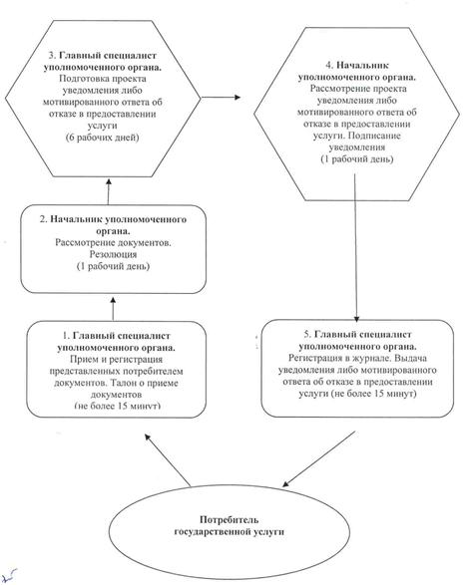
Утверждено
постановлением акимата
Павлодарского района
от 01 февраля 2012 года N 48/2
Регламент государственной услуги "Оформление документов
на социальное обслуживание на дому для одиноких,
одиноко проживающих престарелых, инвалидов и
детей-инвалидов, нуждающихся в постороннем уходе и помощи"
1. Общие положения
1. Настоящий Регламент государственной услуги: "Оформление документов на социальное обслуживание на дому для одиноких, одиноко проживающих престарелых, инвалидов и детей-инвалидов, нуждающихся в постороннем уходе и помощи" (далее - Регламент) разработан в соответствии с постановлением Правительства Республики Казахстан от 7 апреля 2011 года N 394 "Об утверждении стандартов государственных услуг в сфере социальной защиты, оказываемых местными исполнительными органами" (далее – Стандарт).
2. Государственная услуга предоставляется Государственным учреждением "Отдел занятости и социальных программ Павлодарского района" (далее - уполномоченный орган), а также через центры обслуживания населения на альтернативной основе (далее – центр).
3. Форма оказываемой государственной услуги: не автоматизированная.
4. Результатом оказываемой государственной услуги является уведомление об оформлении документов на оказание социального обслуживания на дому, либо мотивированный ответ об отказе в предоставлении услуг на бумажном носителе.
2. Требования к порядку оказания государственной услуги
5. Государственная услуга оказывается:
- в здании уполномоченного органа по адресу город Павлодар, улица генерала Дюсенова 1, кабинет N 3, ежедневно с 9.00 часов до 18.00 часов, с обеденным перерывом с 13.00 до 14.00 часов, кроме выходных (суббота, воскресенье) и праздничных дней. Прием осуществляется в порядке очереди без предварительной записи и ускоренного обслуживания;
- в здании центра по адресу город Павлодар, улица Павлова 48, ежедневно с 9.00 часов до 20.00 часов, без перерыва, кроме праздничных и выходных дней.
6. Государственная услуга оказывается физическим лицам: гражданам Республики Казахстан, оралманам, постоянно проживающим на территории Республики Казахстан, иностранцам и лицам без гражданства, нуждающимся в соответствии с индивидуальной программой реабилитации или заключением медицинской организации в постороннем уходе и социальном обслуживании (далее – потребители):
1) одиноким и одиноко проживающим инвалидам первой, второй группы и престарелым;
2) детям-инвалидам с нарушением опорно-двигательного аппарата, проживающим в семьях;
3) детям-инвалидам с психоневрологическими патологиями, проживающим в семьях;
4) лицам с психоневрологическими заболеваниями в возрасте старше 18 лет, проживающим в семьях.
7. Государственная услуга предоставляется в следующие сроки:
1) сроки оказания государственной услуги с момента сдачи потребителем необходимых документов, определенных в пункте 11 Стандарта:
в уполномоченный орган - в течение четырнадцати рабочих дней;
в центр - в течение четырнадцати рабочих дней (дата приема и выдачи документа (результата) государственной услуги не входит в срок оказания государственной услуги);
2) максимально допустимое время ожидания до получения государственной услуги, оказываемой на месте в день обращения потребителя, (до получения талона), не может превышать 30 минут;
3) максимально допустимое время обслуживания потребителя государственной услуги, оказываемой на месте в день обращения потребителя не может превышать 15 минут в уполномоченном органе, 30 минут в центре.
8. Государственная услуга предоставляется бесплатно.
9. В предоставлении государственной услуги отказывается в случаях, предусмотренных в пункте 16 Стандарта.
Оснований для приостановления оказания государственной услуги не имеется.
При осуществлении государственной услуги через центр, уполномоченный орган по вышеуказанным причинам письменным ответом мотивирует причину отказа, возвращает документы на тринадцатый рабочий день после получения пакета документов и направляет в центр уведомление с указанием причин отказа для последующей выдачи заявителю.
10. Прием документов для оказания государственной услуги осуществляется специалистом уполномоченного органа, либо инспектором центра.
3. Описание порядка действий (взаимодействия)
в процессе оказания государственной услуги
11. Для получения государственной услуги заявитель представляет документы, согласно пункта 11 Стандарта.
12. После сдачи всех необходимых документов потребителю выдается:
1) в уполномоченном органе - талон с указанием даты регистрации и получения заявителем государственной услуги, фамилии и инициалов лица, принявшего документы;
2) в центре - расписка о приеме соответствующих документов с указанием:
номера и даты приема заявления;
вида запрашиваемой государственной услуги;
количества и названий приложенных документов;
даты, времени и места выдачи документов;
фамилии, имени, отчества инспектора центра, принявшего заявление на оформление документов.
13. Доставка уведомления об оформлении документов на оказание социального обслуживания на дому либо мотивированный ответ об отказе осуществляется:
1) при обращении в уполномоченный орган - при личном посещении потребителем уполномоченного органа по месту жительства, либо посредством почтового сообщения;
2) при обращении в центр - при личном посещении заявителем центра по месту жительства посредством "окон" ежедневно на основании расписки в указанный в ней срок.
14. В процессе оказания государственной услуги участвуют следующие структурно-функциональной единицы (далее - СФЕ):
1) начальник уполномоченного органа;
2) специалист уполномоченного органа;
3) инспектор центра.
15. Текстовое табличное описание последовательности и взаимодействие административных действий (процедур) каждой СФЕ с указанием срока выполнения каждого административного действия (процедуры), приведено в приложении 1 к настоящему Регламенту.
16. Схема, отражающая взаимосвязь между логической последовательностью административных действий в процессе оказания государственной услуги и СФЕ представлена в приложении 2 к настоящему Регламенту.
4. Ответственность должностных лиц,
оказывающих государственные услуги
17. Должностное лицо и специалист уполномоченного органа несут ответственность за принимаемые ими решения и действия (бездействия) в ходе оказания государственной услуги в порядке предусмотренном законами Республики Казахстан.
Приложение 1
к Регламенту государственной услуги
"Оформление документов на социальное
обслуживание на дому для одиноких,
одиноко проживающих престарелых,
инвалидов и детей-инвалидов, нуждающихся
в постороннем уходе и помощи"
Описание последовательности и взаимодействие
административных действий СФЕ
При обращении в уполномоченный орган
Действия основного процесса (хода, потока работ)
1 | N действия (хода, потока работ) | 1 | 2 | 3 | 4 | 5
2 | Наименование СФЕ | Главный специалист уполномоченного органа | Начальник уполномоченного органа | Главный специалист уполномоченного органа | Начальник уполномоченного органа | Главный специалист уполномоченного органа
3 | Наименование действия (процесса, процедуры, операции) и их описание | Прием и регистрация представленных потребителем документов | Рассмотрение документов | Подготовка проекта уведомления либо мотивированного ответа об отказе в предоставлении услуги | Рассмотрение проекта уведомления либо мотивированного ответа об отказе в предоставлении услуги | Регистрация в журнале
4 | Форма завершения (данные, документ, организационно-распорядительное решение) | Талон о приеме документов | Резолюция | Проект уведомления либо мотивированного ответа об отказе в предоставлении услуги | Подписание уведомления либо мотивированного ответа об отказе в предоставлении услуги | Выдача уведомления либо мотивированного ответа об отказе в предоставлении услуги
5 | Сроки исполнения | Не более 30 минут | 1 рабочий день | 10 рабочих дней | 1 рабочий день | Не более 15 минут
6 | Номер следующего действия | 1 колонка | 2 колонка | 3 колонка | 4 колонка | 5 колонка
Приложение 2
к Регламенту государственной услуги
"Оформление документов на социальное
обслуживание на дому для одиноких,
одиноко проживающих престарелых,
инвалидов и детей-инвалидов, нуждающихся
в постороннем уходе и помощи"
Схема, отражающая взаимосвязь между логической
последовательностью административных действий
При обращении в уполномоченный орган
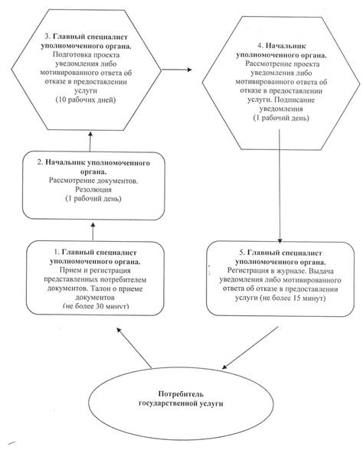
Утверждено
постановлением акимата
Павлодарского района
от 01 февраля 2012 года N 48/2
Регламент государственной услуги
"Оформление документов на инвалидов для
обеспечения их сурдо-тифлотехническими
и обязательными гигиеническими средствами"
1. Общие положения
1. Настоящий Регламент государственной услуги: "Оформление документов на инвалидов для обеспечения их сурдо-тифлотехническими и обязательными гигиеническими средствами" (далее - Регламент) разработан в соответствии с постановлением Правительства Республики Казахстан от 7 апреля 2011 года N 394 "Об утверждении стандартов государственных услуг в сфере социальной защиты, оказываемых местными исполнительными органами" (далее – Стандарт).
2. Государственная услуга оказывается Государственным учреждением "Отдел занятости и социальных программ Павлодарского района" (далее -уполномоченный орган), а также через центры обслуживания населения на альтернативной основе (далее – центр).
3. Форма оказываемой государственной услуги: не автоматизированная.
4. Результатом оказываемой государственной услуги является уведомление об оформлении документов на инвалидов для обеспечения их сурдо-тифлотехническими и обязательными гигиеническими средствами, либо мотивированный ответ об отказе в предоставлении услуги на бумажном носителе.
2. Требования к порядку оказания государственной услуги
5. Государственная услуга оказывается:
- в здании уполномоченного органа по адресу город Павлодар, улица генерала Дюсенова 1, кабинет N 3, ежедневно с 9.00 часов до 18.00 часов, с обеденным перерывом с 13.00 до 14.00 часов, кроме выходных (суббота, воскресенье) и праздничных дней. Прием осуществляется в порядке очереди без предварительной записи и ускоренного обслуживания;
- в здании центра по адресу город Павлодар, улица Павлова 48, ежедневно с 9.00 часов до 20.00 часов, без перерыва, кроме праздничных и выходных дней.
6. Государственная услуга оказывается физическим лицам: гражданам Республики Казахстан, иностранцам и лицам без гражданства, постоянно проживающим на территории Республики Казахстан:
1) по обеспечению сурдотехническими средствами:
участникам и инвалидам Великой Отечественной войны;
лицам, приравненным по льготам и гарантиям к инвалидам Великой Отечественной войны;
детям-инвалидам;
инвалидам первой, второй, третьей группы;
инвалидам от трудового увечья или профессионального заболевания, полученного по вине работодателя, в случае прекращения деятельности работодателя – индивидуального предпринимателя, или ликвидации юридического лица;
2) по обеспечению тифлотехническими средствами:
инвалидам первой, второй групп;
детям-инвалидам;
инвалидам от трудового увечья или профессионального заболевания, полученного по вине работодателя, в случае прекращения деятельности работодателя – индивидуального предпринимателя, или ликвидации юридического лица;
3) по обеспечению обязательными гигиеническими средствами:
инвалидам, нуждающимся в обязательных гигиенических средствах, в соответствии с индивидуальной программой реабилитации инвалида;
инвалидам от трудового увечья или профессионального заболевания, полученного по вине работодателя, в случае прекращения деятельности работодателя – индивидуального предпринимателя, или ликвидации юридического лица.
7. Государственная услуга предоставляется в следующие сроки:
1) сроки оказания государственной услуги с момента:
сдачи потребителем необходимых документов, определенных пунктом 11 Стандарта:
в уполномоченном органе - в течение десяти рабочих дней;
в центре – в течение десяти рабочих дней (дата приема и выдачи документа (результата) государственной услуги не входит в срок оказания государственной услуги);
2) максимально допустимое время ожидания до получения государственной услуги, оказываемой на месте в день обращения потребителя (до получения талона не более 30 минут);
3) максимально допустимое время обслуживания потребителя государственной услуги, оказываемой на месте в день обращения потребителя - не более 15 минут в уполномоченном органе и 30 минут в центре.
8. Государственная услуга оказывается бесплатно.
9. В предоставлении государственной услуги отказывается в случаях, предусмотренных в пункте 16 Стандарта.
Оснований для приостановления оказания государственной услуги не имеется.
10. Необходимые для получения государственной услуги документы сдаются специалисту уполномоченного органа, либо инспектору центра.
3. Описание порядка действий (взаимодействия)
в процессе оказания государственной услуги
11. Для получения государственной услуги заявитель представляет документы, согласно пункта 11 Стандарта.
12. После сдачи всех необходимых документов потребителю выдается:
1) в уполномоченном органе - талон с указанием даты регистрации и получения потребителем государственной услуги, фамилии и инициалов лица, принявшего документы;
2) в центре - расписка о приеме соответствующих документов с указанием:
номера и даты приема запроса;
вида запрашиваемой государственной услуги;
количества и названий приложенных документов;
даты, времени и места выдачи документов;
фамилии, имени, отчества инспектора центра, принявшего заявление на оформление документов.
13. Доставка уведомления об оформлении (отказе в оформлении) документов на инвалидов для обеспечения их сурдо-тифлотехническими и обязательными гигиеническими средствами либо мотивированный ответ об отказе осуществляется:
1) при обращении в уполномоченный орган посредством личного посещения потребителем уполномоченного органа по месту жительства, либо посредством почтового сообщения;
2) при личном обращении в центр посредством "окон" ежедневно на основании расписки в указанный в ней срок.
В центре выдача готовых документов потребителю осуществляется инспектором центра посредством "окон" ежедневно на основании расписки в указанный в ней срок.
14. В процессе оказания государственной услуги участвуют следующие структурно-функциональной единицы (далее - СФЕ):
1) начальник уполномоченного органа;
2) специалист уполномоченного органа;
3) инспектор центра.
15. Текстовое табличное описание последовательности и взаимодействие административных действий (процедур) каждой СФЕ с указанием срока выполнения каждого административного действия (процедуры), приведено в приложении 1 к настоящему Регламенту.
16. Схема, отражающая взаимосвязь между логической последовательностью административных действий в процессе оказания государственной услуги и СФЕ представлена в приложении 2 к настоящему Регламенту.
4. Ответственность должностных лиц,
оказывающих государственные услуги
17. Должностное лицо и специалист уполномоченного органа несут ответственность за принимаемые ими решения и действия (бездействия) в ходе оказания государственной услуги в порядке предусмотренном законами Республики Казахстан.
Приложение 1
к Регламенту государственной услуги
"Оформление документов на инвалидов
для обеспечения их сурдо-тифлотехническими
и обязательными гигиеническими средствами"
Описание последовательности и взаимодействие
административных действий СФЕ
При обращении в уполномоченный орган
Действия основного процесса (хода, потока работ)
1 | N действия (хода, потока работ) | 1 | 2 | 3 | 4 | 5
2 | Наименование СФЕ | Главный специалист уполномоченного органа | Начальник уполномоченного органа | Главный специалист уполномоченного органа | Начальник уполномоченного органа | Главный специалист уполномоченного органа
3 | Наименование действия (процесса, процедуры, операции) и их описание | Прием и регистрация представленных потребителем документов | Рассмотрение документов | Подготовка проекта уведомления либо мотивированного ответа об отказе в предоставлении услуги | Рассмотрение проекта уведомления либо мотивированного ответа об отказе в предоставлении услуги | Регистрация в журнале
4 | Форма завершения (данные, документ, организационно-распорядительное решение) | Талон о приеме документов | Резолюция | Проект уведомления либо мотивированного ответа об отказе в предоставлении услуги | Подписание уведомления либо мотивированного ответа об отказе в предоставлении услуги | Выдача уведомления либо мотивированного ответа об отказе в предоставлении услуги
5 | Сроки исполнения | Не более 30 минут | 1 рабочий день | 6 рабочих дней | 1 рабочий день | Не более 15 минут
6 | Номер следующего действия | 1 колонка | 2 колонка | 3 колонка | 4 колонка | 5 колонка
Приложение 2
к Регламенту государственной услуги
"Оформление документов на инвалидов
для обеспечения их сурдо-тифлотехническими
и обязательными гигиеническими средствами"
Схема, отражающая взаимосвязь между логической
последовательностью административных действий
При обращении в уполномоченный орган
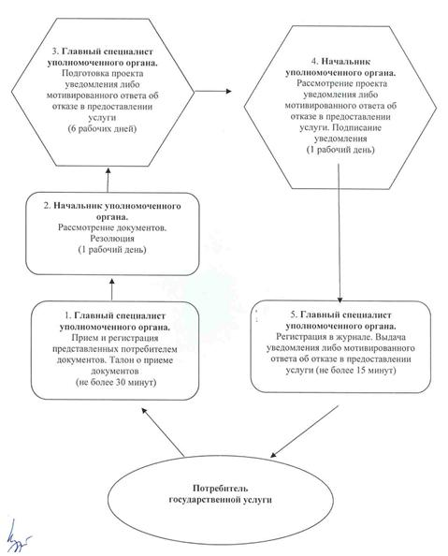

© 2012. РГП на ПХВ «Институт законодательства и правовой информации Республики Казахстан» Министерства юстиции Республики Казахстан

